Максим Ликсутов: за 5 лет число абонементных парковок выросло более чем в 1,5 раза
08.04.2025
08.04.2025
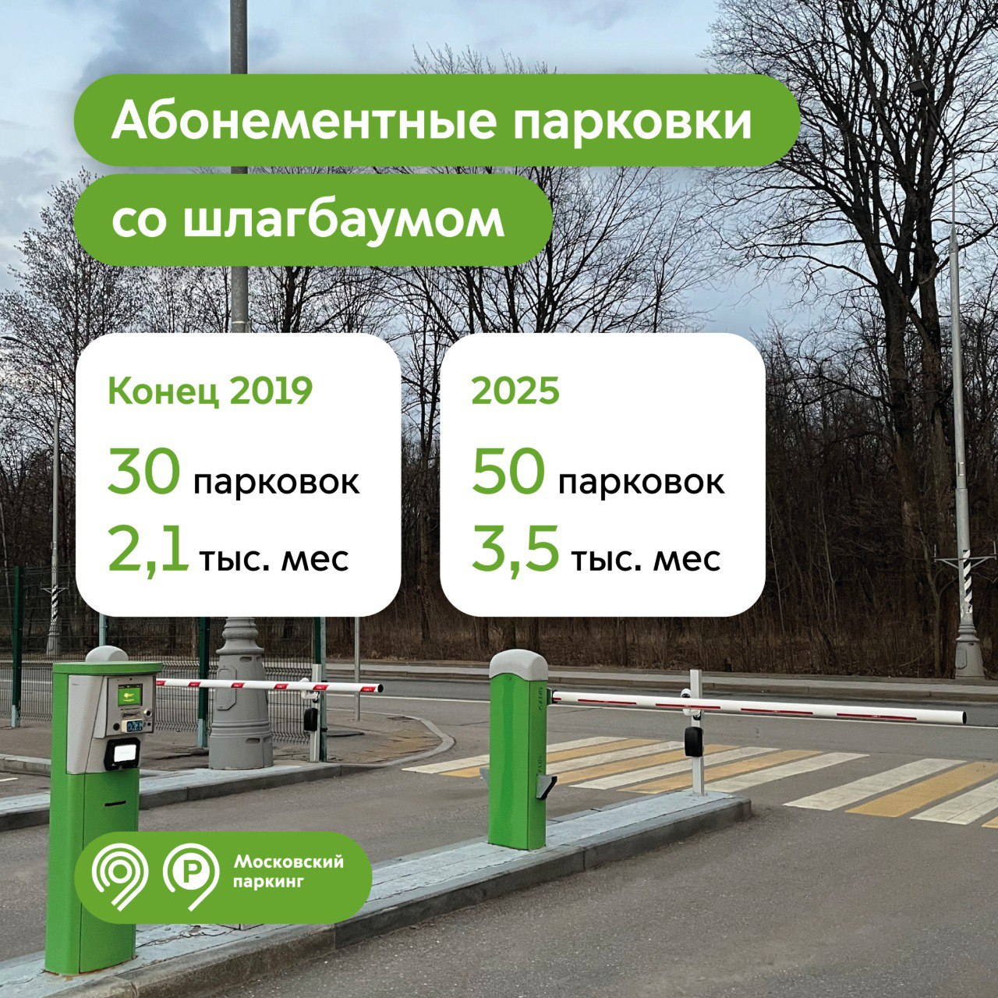

Как рассказал заместитель Мэра Москвы в Правительстве Москвы по вопросам транспорта и промышленности Максим Ликсутов, с конца 2019 года количество абонементных парковок увеличилось на 20, а число абонементных мест достигло 3,5 тысяч.

Новые абонементные парковки со шлагбаумом регулярно обустраивают в жилых районах и вблизи офисных центров. Преимущества таких парковок в том, что они позволяют оставить автомобиль на закрытой территории со шлагбаумом. На них всегда есть свободное парковочное место, поэтому водителям не нужно тратить время на его поиски. Также владельцы абонементов могут продлевать их на следующий месяц в приоритетном порядке.

«По просьбам москвичей мы расширяем сеть абонементных парковок со шлагбаумом. На данный момент обустроили уже 50 таких стоянок с 3,5 тыс. мест для автомобилей. Абонементные парковки гарантируют наличие места рядом с домом или у работы. Мы продолжим открывать новые парковки по задаче Мэра Москвы Сергея Собянина», — сообщил заместитель Мэра Москвы в Правительстве Москвы по вопросам транспорта и промышленности Максим Ликсутов.

Выбрать удобную парковку со шлагбаумом и оформить абонемент можно на сайте «Московского паркинга».

Фото: Пресс-служба ГКУ «АМПП»

Адрес страницы: http://zao.mos.ru/presscenter/news/detail/12904142.html
Префектура Западного административного округа города Москвы

